Kiedy najlepiej ocieplać dom styropianem?
W dzisiejszych czasach prawidłowo przeprowadzone prace izolacyjne w budynku to nie tylko gwarancja komfortu termicznego dla jego mieszkańców, ale także znaczące oszczędności na kosztach ogrzewania. Na ten moment, ze względu na swoje właściwości oraz stosunkowo niską cenę, to styropian uchodzi za jeden z najbardziej popularnych materiałów wykorzystywanych do termomodernizacji. Jednak, tak jak w przypadku wielu prac budowlanych, istnieje "złoty czas", kiedy ocieplanie jest najbardziej efektywne i przynosi oczekiwane rezultaty.

Ocieplanie domu w nieodpowiednich warunkach może prowadzić do wielu problemów, takich jak niewłaściwe przyleganie styropianu, jego pękanie czy nawet pojawienie się pleśni. Dlatego tak ważne jest, aby wiedzieć, kiedy najlepiej przystąpić do tych prac. W niniejszym artykule postaramy się odpowiedzieć na to pytanie, analizując różne czynniki, które wpływają na jakość i efektywność ocieplania domu styropianem.
Dlaczego ocieplamy domy?
Kiedy i dlaczego powinniśmy przeprowadzić termomodernizację swojego domu? Przede wszystkim, stan techniczny budynku często stanowi pierwszy sygnał wskazujący na konieczność jego ocieplenia. Pojawiające się pęknięcia w tynku, wilgoć w pomieszczeniach czy nierównomierne nagrzewanie się ścian to symptomy mówiące o niedostatecznej izolacyjności obiektu.
Polecamy: Ocieplenie domu od podstaw | Poznaj najważniejsze prace izolacyjne
Kolejnym aspektem jest analiza strat cieplnych. Jeśli odczuwamy, że nasz dom traci energię, a rachunki za ogrzewanie rosną z roku na rok, prawdopodobnie jest to spowodowane słabą izolacją. Nawet jeśli budynek nie wykazuje widocznych oznak zużycia, może nie być skutecznie ocieplony według dzisiejszych standardów, co skutkuje nadmiernym wykorzystaniem ciepła. Warto wtedy przeprowadzić audyt energetyczny, który pomoże określić miejsca, w których najwięcej energii ucieka z naszego domu.
Na decyzję o termomodernizacji wpływają również kwestie ekonomiczne. Wysokie koszty ogrzewania mogą być znaczącym obciążeniem dla domowego budżetu. Ocieplenie budynku, mimo początkowych wydatków związanych z zakupem materiałów i wykonaniem prac, w dłuższej perspektywie przynosi znaczące oszczędności. Zainwestowane środki zwracają się w postaci niższych rachunków za ogrzewanie oraz poprawy komfortu mieszkania.
Ocieplanie budynku a pora roku
Kiedy przychodzi decyzja o ociepleniu domu styropianem, jednym z kluczowych kryteriów jest wybór odpowiedniego momentu w roku, aby prace te były najbardziej efektywne. Wielu specjalistów z branży budowlanej uważa, że późna wiosna, lato i wczesna jesień to idealny czas na tego typu przedsięwzięcie. Dlaczego?
l Początek cieplejszych miesięcy, a mianowicie późna wiosna, przynosi ze sobą stabilizację temperatury powietrza. Niezachwiane, ciepłe warunki pogodowe sprzyjają właściwemu przyklejeniu styropianu do ściany oraz późniejszemu nanoszeniu warstw tynków i farb. Co więcej, ciepłe dni zapewniają szybsze schnięcie materiałów, co skraca czas realizacji całego projektu.
l Latem, kiedy dni są najdłuższe, pracownicy budowlani mają więcej światła dziennego do pracy, co przekłada się na wyższą precyzję i jakość wykonania. Dodatkowo, wysokie temperatury latem minimalizują ryzyko przerw w pracy spowodowanych nieoczekiwanymi opadami deszczu czy spadkami temperatur.
l Jednak, mimo że lato oferuje optymalne warunki, wczesna jesień również jest doskonałym okresem na ocieplenie. Temperatury wciąż pozostają stosunkowo ciepłe, ale nie są już tak wysokie jak latem, co może być korzystne dla komfortu ekipy wykonawczej.
W kontraście do tych optymalnych okresów, zima i wczesna wiosna często nie są polecane do prac izolacyjnych. Niskie temperatury oraz częste opady mogą zakłócić proces klejenia styropianu i aplikacji tynków, prowadząc do powstania niższej jakości warstwy ociepleniowej i potencjalnych problemów w przyszłości.
Izolacje budynków a warunki pogodowe
Warunki pogodowe również odgrywają kluczową rolę w procesie ocieplania budynków, wpływając na jakość, efektywność i trwałość prac izolacyjnych. Właściwe zrozumienie tego związku jest niezbędne do planowania i przeprowadzania prac w najbardziej optymalnym czasie.

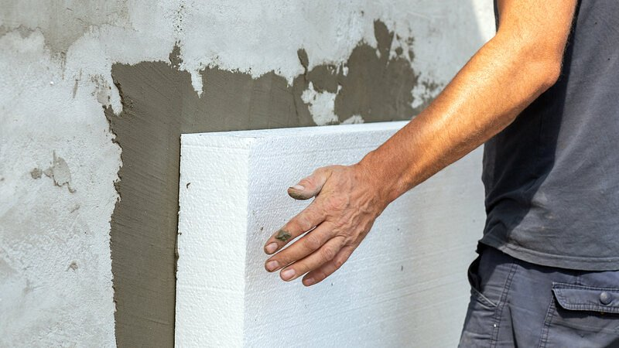
Temperatura powietrza jest jednym z najważniejszych czynników do uwzględnienia. Kleje i materiały izolacyjne, takie jak styropian, mają określone minimalne i optymalne temperatury pracy. Jeśli temperatura spadnie poniżej tych wartości, może to zakłócić proces wiązania kleju i prowadzić do problemów z przyleganiem styropianu do ściany. Z kolei zbyt wysoka temperatura może spowodować przyspieszenie procesu schnięcia kleju, co również zakłóci prawidłową aplikację.
Opady deszczu i wilgotność powietrza to kolejne elementy, które mają bezpośredni wpływ na prace izolacyjne. Wilgotne ściany mogą utrudniać przyklejanie styropianu, prowadząc do powstania pustek powietrznych między ścianą a izolacją. Ponadto, nadmierna wilgotność powoduje, że tynki i farby schną wolniej, co może opóźnić prace i zwiększyć ryzyko uszkodzeń. Nieoczekiwane opady deszczu podczas prac także wpływają negatywnie na jakość wykonania ocieplenia, zwłaszcza jeśli materiały nie miały wystarczająco dużo czasu na wyschnięcie.
W kontekście ocieplenia, również wiatr jest istotnym czynnikiem. Silne podmuchy mogą nie tylko utrudnić pracę, ale także wpływać na równomierne rozprowadzanie klejów i tynków, co może prowadzić do nierówności i innych defektów w izolacji.
W związku z powyższym, planując prace izolacyjne, warto dokładnie śledzić prognozy pogodowe i dostosowywać harmonogram prac do panujących warunków. Świadomość wpływu pogody na jakość ocieplenia pozwala uniknąć powszechnych błędów i zagwarantować trwałość oraz efektywność termomodernizacji.
Kiedy ocieplać dom styropianem? | Podsumowanie
Decyzja o termomodernizacji domu, w szczególności wyborze materiałów izolacyjnych i odpowiedniego czasu realizacji prac, to nie tylko kwestia estetyki czy oszczędności. To także inwestycja w przyszłość, komfort mieszkańców oraz ekologiczny wkład w ochronę naszej planety. Znaczenie warunków pogodowych w procesie ocieplania budynków nie może być lekceważone, gdyż mają one bezpośredni wpływ na jakość i trwałość przeprowadzonych prac. Pamiętajmy, że odpowiednie przygotowanie i wiedza to klucz do sukcesu w każdym przedsięwzięciu, a w kontekście termomodernizacji – to także gwarancja ciepła i bezpieczeństwa na lata.

